Klar visning af online parametre
Praktisk online parameterstyring til processtyringsteknologi
Den nye version R4.2 af automationsplatformen APROL sikrer et kraftfuldt og praktisk system til styring af online parametre. APROL DisplayCenter viser et klart overblik over onlineparametre og letter indførelsen af måle- og kontrol-loops. Online-parametre kan flyttes til andre systemer med drag-and-drop.

Forskellige visninger giver et klart overblik og ukompliceret ændring af onlineparametrene. Faceplate-visningen giver en velstruktureret brugergrænseflade. Systemlogikken vises i kontrolmodulets visning. Parametre kan indtastes, og kontrolmoduler kan aktiveres i listevisningen. Alt afhængigt af kravene kan den relevante visning vælges, eller du kan skifte mellem visningerne.
Overfør parametre
De nye driftsdialogbokse giver ikke blot et bedre overblik over parametrene, men tillader også, at eksisterende onlineparametre kan overføres til andre målepunkter. For at sikre problemfri sporbarhed, når onlineparametre sendes tilbage til APROL-projektværktøjet CaeManager, oprettes en ny version automatisk med kommentaren "Online parametre importeret".

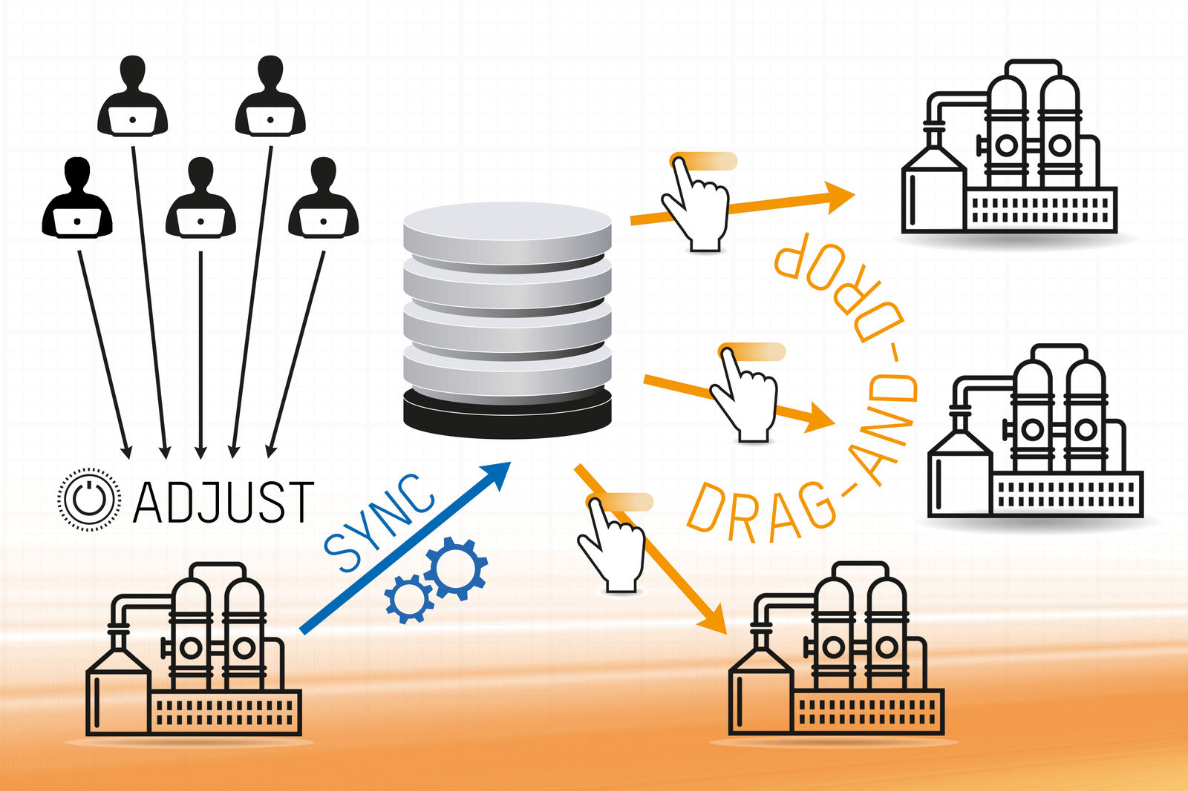
Få et nemt overblik over online parametre og anvend dem til andre systemer med drag-and-drop.

Om B&R Industrial Automation i Danmark
B&R i Danmark er et datterselskab af B&R Industrial Automation, som er en innovativ automationsvirksomhed med hovedkontor i Østrig og kontorer i hele verden. Den 6. juli 2017 blev B&R en selvstændig forretningsenhed i ABB Group. Som global markedsleder i industriel automatisering kombinerer B&R den nyeste teknologi med avanceret ingeniørarbejde for at forsyne kunder i stort set alle brancher med de mest optimale løsninger inden for automation og proceskontrol. Firmaets styrings- og drevløsninger samt industri PC’er og visualiseringssystemer sætter nye standarder inden for industriel automation. Med Industrial IoT kommunikationsstandarder som OPC UA, POWERLINK og openSAFETY såvel som den effektive software platform Automation Studio, skubber B&R konstant grænserne for hvad der er muligt inden for automatisering. Den nyskabende ånd og en klar forpligtelse af skabe simple processer sikrer B&R til at være på forkant med industriel automatisering og overstige kundernes forventninger.
Ved genoptryk af denne pressemeddelelse, venligst send en kopi til:
B&R Industrial Automation A/S
Marketingafdeling
Rolundvej 17-19
5260 Odense S
office.dk@br-automation.com

